**Kolegium Nauk Przyrodniczych  
Uniwersytet Rzeszowski**

**Przedmiot:**

**Inżynierski Projekt Specjalnościowy**

**Dokumentacja projektu:**

*Aplikacja pozwalająca na komunikację z dwoma silnikami bazodanowymi*

*PostgreSQL | MongoDB*

**Wykonał:**

**Zespół projektowy IPS2019GR5**

**Prowadzący: dr inż. Piotr Grochowalski**

**Rzeszów 2019**

1. *Zespół projektowy*

Nazwa zespołu: IPS2019GR5

Skład zespołu projektowego:

|  |  |  |
| --- | --- | --- |
| Imię i nazwisko | Pełniona rola | Zakres czynności / odpowiedzialności |
| Wojdyła Marek | Lider | * programowanie front-endu aplikacji w języku PHP * baza danych MongoDB |
| Jednacz Bartosz | Członek | * programowanie back-endu aplikacji w języku PHP * baza danych PostgreSQL * znalezienie bazy danych |
| Nędza Patrycja | Członek | * tworzenie pliku CSV * zaprogramowanie kopiowania danych między bazami * dokumentacja aplikacji |

1. *Specyfikacja projektu*

2.1. Opis programu

2.1.1. Zakres i cel projektu:

* Stworzenie aplikacji pozwalającej na komunikację z dwoma silnikami bazodanowymi (PostgreSQL,MongoDB) i wspierającej możliwość transferu pomiędzy nimi.
* Umożliwianie użytkownikowi m.in. własności CRUD (tworzenie / dodawanie, odczytywanie / wyświetlanie, aktualizowanie, usuwanie) oraz kopiowanie danych z jednej bazy do drugiej.
* Poznanie czasu wykonywania poszczególnych operacji.

2.2. Dane gromadzone przez system:

Obie bazy posiadają takie same dane i struktury, ponieważ aplikacja ma za główne zadanie sprawne kopiowanie plików ze środowiska PostgreSQL do MongoDB i odwrotnie.

System zapisuje czasy poszczególnych operacji, w celu porównawczym. Na podstawie tego, generowany jest raport wyświetlający czasy operacji.

1. *Diagramy UML*

3.1. Diagram przypadków użycia:

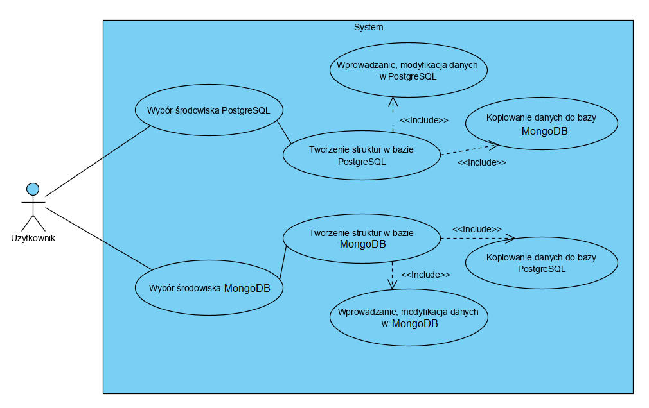

3.2. Diagram aktywności:

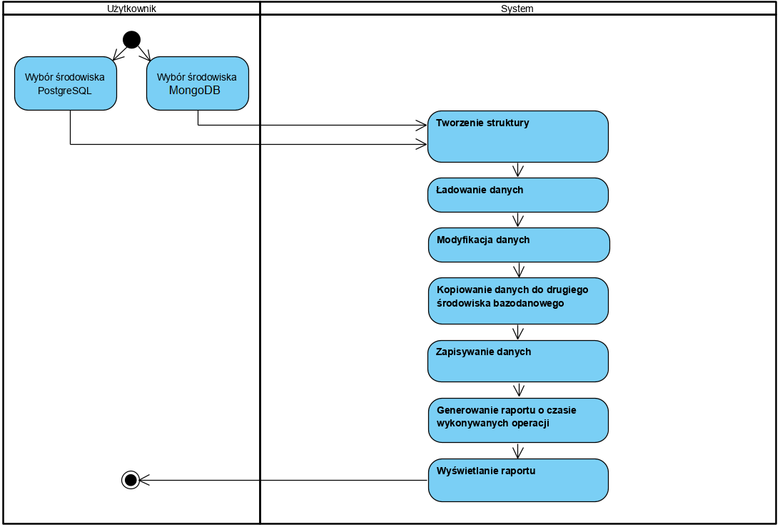

3.3. Diagram sekwencji:

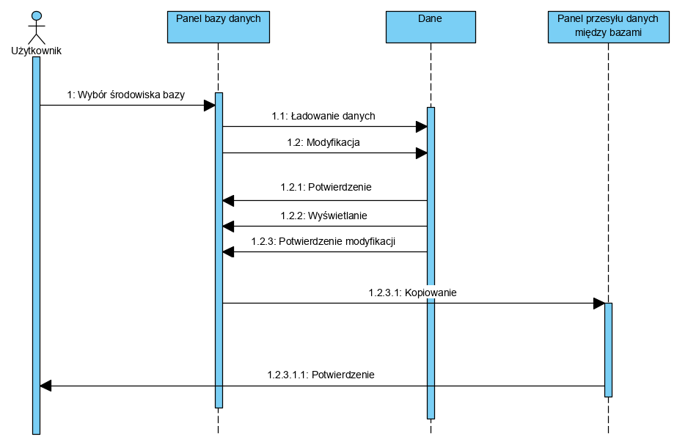

1. *Wykorzystane technologie*

4.1. Język programowania PHP

**PHP** jest skryptowym językiem programowania, wykorzystywanym najczęściej do tworzenia stron internetowych.

Wykonywany jest po stronie serwera, co oznacza, że jest niewidoczny dla użytkowników. Pozwala na m.in. dynamiczne generowanie strony, tworzenie i modyfikowanie plików na serwerze, ograniczanie dostępu do danych podstron na twojej stronie, szyfrowanie danych czy stosowanie ciasteczek.

4.2. Język strukturalnych zapytań SQL

SQL to strukturalny język zapytań, używany do zarządzania bazami danych. Pozwala m.in. na tworzenie, modyfikowanie, pobieranie oraz usuwanie danych z baz danych.

4.3. Framework Laravel:

**Laravel** – [framework do aplikacji internetowych](https://pl.wikipedia.org/wiki/Framework_do_aplikacji_webowych) napisany w języku [PHP](https://pl.wikipedia.org/wiki/PHP) bazujący na [wzorcu architektonicznym](https://pl.wikipedia.org/wiki/Wzorzec_architektoniczny) [Model-View-Controller](https://pl.wikipedia.org/wiki/Model-View-Controller).

**Cechy**:

* Autentykacja – Laravel ma wbudowany system autentykacji. Jedyne co trzeba zrobić, aby go uruchomić to komenda „make:auth”.
* System szablonów blade – Laravel posiada własny, dedykowany system szablonów. Blade jest prosty, intuicyjny i ma wszystkie funkcje, jakie nowoczesny system szablonów powinien mieć np. dziedziczenie.
* Eloquent model – to rozwiązanie w Laravel służy do projektowania bazy danych. Całą bazę danych projektujemy za pomocą klas w PHP. Każda tabelka w bazie danych jest „przypisana” do klasy modelu w PHP.
* Dokumentacja oraz laracasts – Laravel jest świetnie udokumentowany. Każdy nowy feature w kolejnych odsłonach tego frameworka jest opisany w dokumentacji.
* Artisan – Laravel ma swoją linię komend zwaną „Artisan”, która niezwykle przyspiesza pracę. Wszystkie najczęściej używane komponenty aplikacji możemy wygenerować jedną komendą.
* Prostota – bardzo przejrzysty, poukładany kod.

4.4. Serwer lokalny Laragon

Laragon – lokalny serwer, wysokowydajne lokalne środowisko programistyczne.

4.5. Środowiska bazodanowe

4.5.1. PostrgreSQL

Jest to jeden z trzech najpopularniejszych otwartych systemów zarządzania relacyjnymi bazami danych.

W samej bazie można pisać [procedury składowane](https://pl.wikipedia.org/wiki/Procedura_sk%C5%82adowana)   
w różnych językach programowania.

4.5.2. MongoDB

**MongoDB** - [otwarty](https://pl.wikipedia.org/wiki/Otwarte_oprogramowanie), nierelacyjny [system zarządzania bazą danych](https://pl.wikipedia.org/wiki/System_zarz%C4%85dzania_baz%C4%85_danych) napisany w języku [C++](https://pl.wikipedia.org/wiki/C%2B%2B). Charakteryzuje się dużą skalowalnością, wydajnością oraz brakiem ściśle zdefiniowanej struktury obsługiwanych baz danych. Zamiast tego dane składowane są jako dokumenty w stylu [JSON](https://pl.wikipedia.org/wiki/JSON), co umożliwia aplikacjom bardziej naturalne ich przetwarzanie, przy zachowaniu możliwości tworzenia hierarchii oraz indeksowania.

1. *Interfejs aplikacji:*

5.1 – Wybór bazy, rejestracja, logowanie

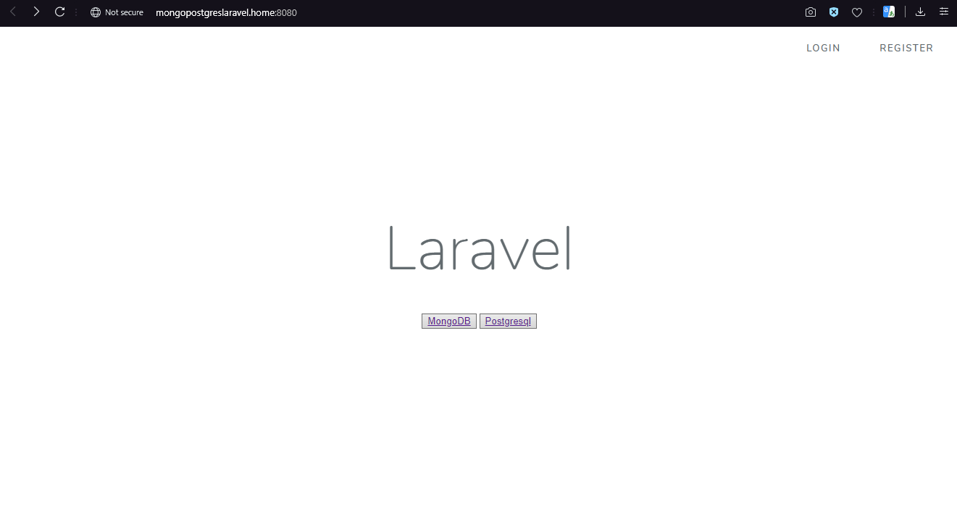

5.2 – Przykładowy widok -> baza danych MongoDB

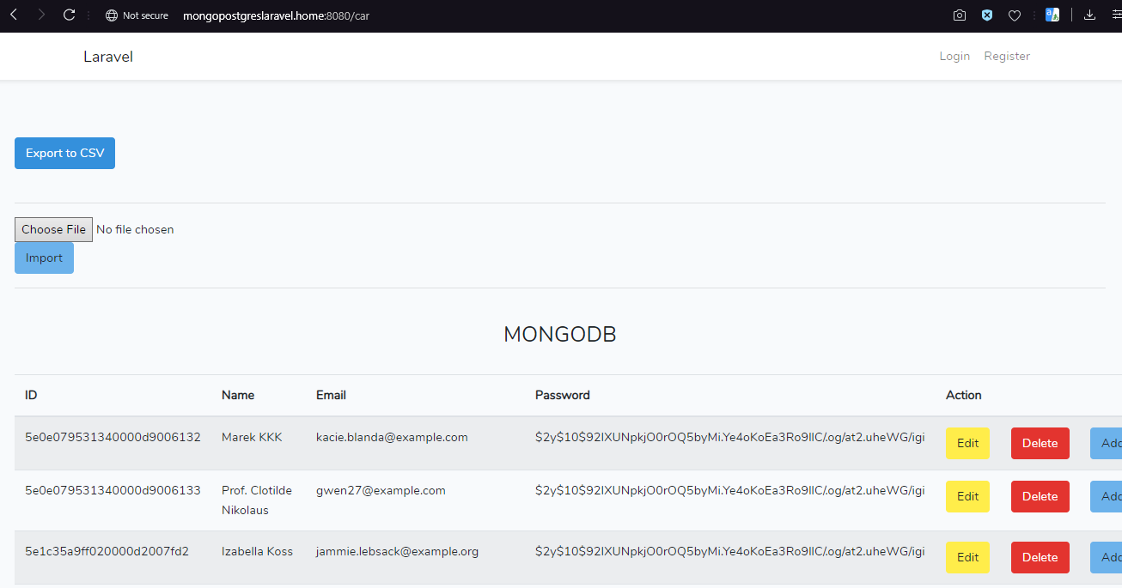

5.4 – Stworzenie pliku CSV

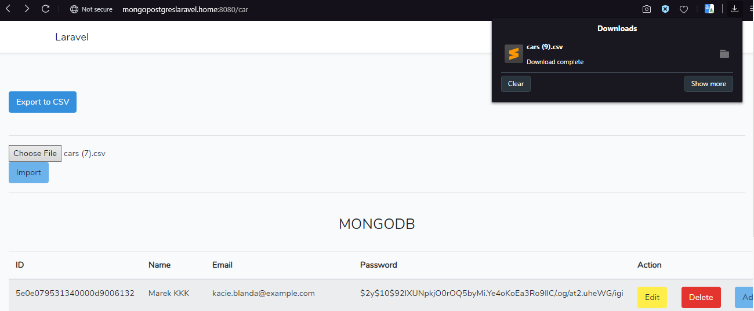

5.5 – Czasy potrzebne do wykonania operacji zapisu oraz importu danych

